S nový nátěrem Primalex zůstanou stěny zářivě bílé
Praha, 22. září 2021 – Všimli jste si, že stěny, které jsou vystaveny slunečním paprskům, brzy ztrácí svou zářivou bělost? UV záření totiž proniká skrz okna do interiéru a způsobuje žloutnutí stěn. Nový univerzální bílý nátěr Primalex UV Latex chrání před nepříznivým vlivem UV záření, takže stěny zůstanou i po čase sněhobílé. Barva navíc vyniká svou vysokou omyvatelností a paropropustností.

Nepostradatelná UV ochrana
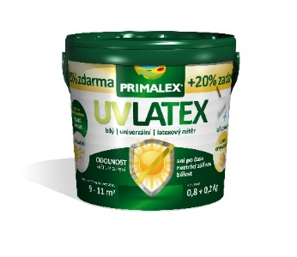
Stejně jako je potřeba chránit před negativním vlivem UV záření naši kůži, je důležité dopřát UV ochranu i stěnám v interiéru. A to zejména v místnostech, do nichž skrz okna denně dopadají přímé sluneční paprsky, jinak stěny začnou rychle žloutnout. Proto je ideální použít nátěr s UV ochranou.

Interiérový nátěr Primalex UV Latex díky pečlivě vybrané a vysoce kvalitní disperzi chrání před UV zářením, takže ani po čase neztrácí svou zářivou bělost. „Tento matný, dokonale bílý nátěr navíc vytváří hladký a trvanlivý povrch. Snadno se aplikuje a díky svému nezávadnému složení je velmi šetrný k životnímu prostředí,“ dodává Radek Kříž, technicko-obchodní zástupce značky Primalex.

Omyvatelný, ale prodyšný
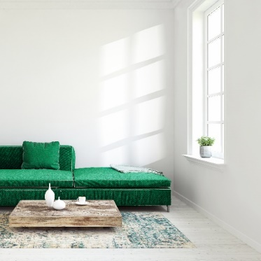
Produkt Primalex UV Latex je navíc omyvatelný a odolný vůči různým znečištěním. Dle normy ČSN EN 13300 splňuje 2. třídu oděru za mokra. Díky tomu je ideální pro novou i renovační výmalbu zejména v prostorách s vysokým provozem, jako jsou chodby, schodiště, dětské pokoje apod. „Nátěr tak lze opakovaně čistit pomocí vlhké houbičky nebo hadříku. Zároveň se však vyznačuje vysokou paropropustností, takže umožňuje stěnám ‚dýchat‘,“ vysvětluje Radek Kříž.

Tento hluboce matný latexový nátěr také výborně kryje. Je vhodný k dekorativním nátěrům omítek, betonu, sádrokartonových desek, zdiva a podobných materiálů v interiéru i exteriéru. Nedoporučuje se ho aplikovat pouze na stěny, které jsou vystaveny přímým povětrnostním vlivům. Lze ho použít i pro označení ploch sportovišť a hřišť.

O značce Primalex
Základem sortimentu značky Primalex jsou malířské nátěry, které si získaly oblibu jednoduchou aplikací, velkým výběrem druhů, a především trvale stabilní kvalitou, která je kromě vlastní laboratoře kontrolována organizací ITC Zlín. Primalex je jednou z mála značek, jež certifikovala systémy ISO 9001, ISO 14001 a OHSAS 18001 společně, a získala tak Zlatý certifikát pro integrovaný systém řízení. Obdržela také mezinárodně uznávané certifikáty IQNet. Primalex dodává na trh kompletní spektrum nátěrových hmot zahrnující vnitřní malířské nátěry, fasádní barvy, omítky, barvy na kov a dřevo, zateplovací systém a prostředky na úpravu podkladu. Disponuje sítí více než 400 Tónovacích center pro obarvování nátěrových hmot. Ta je nejširší v rámci České a Slovenské republiky s ideální dostupností pro spotřebitele ve všech regionech. Spotřebitelům jsou na nejmodernějších strojích na počkání připraveny vysoce kvalitní obarvené interiérové, fasádní nátěry a zateplovací systémy, omítky a barvy na kov a dřevo.

Podrobnější informace získáte na www.primalex.cz. Primalex najdete i na Facebooku, Instagramu a YouTube.

Pro více informací, prosím, kontaktujte:

Silvia Dyrcová
PPG DECO CZECH a.s.
Senior Marketing Manager
Mob.: +420 724 983 719
E-mail: silvia.dyrcova@ppg.com

Barbora Blahnová
doblogoo s.r.o.
Mobil: +420 771 172 460
E-mail: barbora@doblogoo.cz

